满天星班观察日志
日期 2025年 5 月 22 日
今日一日活动
宝宝 |  | 生活活动 |  |  |  |  | 其他活动
姓名 | 入园情绪 | 上午点心 | 午餐 | 午睡 | 下午点心 | 大便
王思瑞 | 好 | 鲜牛奶 √  鸡蛋仔饼干√ | 山芋饭 √  清蒸鳕鱼 √  鱼香茄子√  小青菜木耳山药汤√ | 12：40前入睡。 | 绿豆百合粥√  荔枝√  甜瓜√ | 无 | 上午：  一、晨间游戏活动  宝宝们入园后进行了自主游戏，游戏活动有娃娃家（小厨房）、室内滑滑梯、桌面游戏（益智玩具、美工玩具）、图书区。  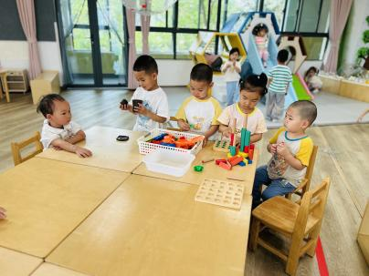  二、户外活动  （一）综合区  早点后，宝宝们在教室门口玩了一会儿毛毛虫隧道和摇摇马，我们还用云朵跳台、跨栏和呼啦圈创设了情境游戏，宝宝们在游戏的过程中锻炼跳跃和平衡能力。  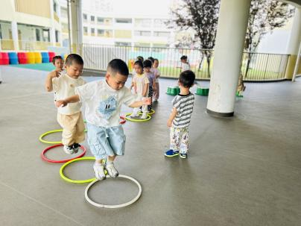  （二）逛逛我们的幼儿园  回教室小便喝水休息了一会儿，宝宝们又开着火车逛了逛我们的幼儿园。  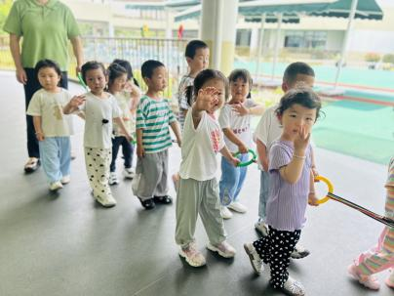  三、学习活动  （一）趣味点名  今天宝宝们进行了点名游戏，老师喊到名字，宝宝站起来说“到”。  （二）音乐游戏  宝宝们玩了音乐游戏《可爱颂》、《小跳蚤》。  （三）思维训练：线条贴贴贴  今天宝宝们初步认识了三角形，尝试将点点贴纸贴在三角形的三条边上。  活动目标：  1.通过观察认识、感知三角形。  2.激发对图形的兴趣，喜欢辨认生活中的图形。  3.培养观察力和动手操作能力。  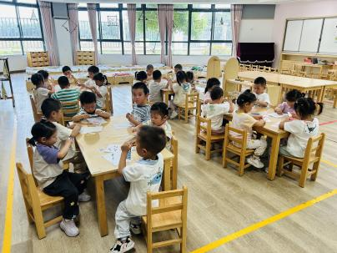  下午：  - 游戏活动  午点后，宝宝们进行了自主游戏，游戏活动有娃娃家（小厨房）、室内滑滑梯、桌面游戏（益智玩具、美工玩具）、图书区。  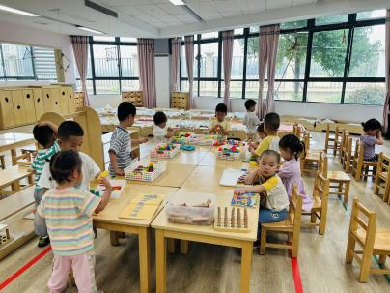  - 延时班活动  宝宝们玩了一会儿室内滑滑梯，然后去给小鸡喂了大米。  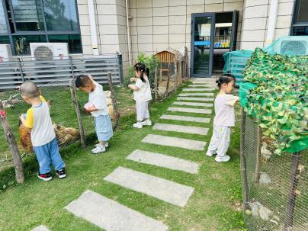
吴璧岑 | 好 | 鲜牛奶 √  鸡蛋仔饼干√ | 山芋饭 √  清蒸鳕鱼 √  鱼香茄子√（一半）  小青菜木耳山药汤√ | 12：40前入睡。 | 绿豆百合粥√  荔枝√  甜瓜√ | 无
陈锦瑜 | 好 | 鲜牛奶 √  鸡蛋仔饼干√ | 山芋饭 √  清蒸鳕鱼 √  鱼香茄子√  小青菜木耳山药汤√ | 12：40前入睡。 | 绿豆百合粥√  荔枝√  甜瓜√ | 无
付轩珞 | 好 | 鲜牛奶 √  鸡蛋仔饼干√ | 山芋饭 √  清蒸鳕鱼 √  鱼香茄子√（一半）  小青菜木耳山药汤√ | 12：40前入睡。 | 绿豆百合粥√  荔枝√  甜瓜√ | 无
张茉洵 | 好 | 鲜牛奶 √  鸡蛋仔饼干√ | 山芋饭 √  清蒸鳕鱼 √  鱼香茄子√（一半）  小青菜木耳山药汤√ | 12：40前入睡。 | 绿豆百合粥√  荔枝√  甜瓜√ | 无
吴心诺 | 好 | 鲜牛奶 √  鸡蛋仔饼干√ | 山芋饭 √  清蒸鳕鱼 ×  鱼香茄子√  小青菜木耳山药汤√ | 12：40前入睡。 | 绿豆百合粥√  荔枝√  甜瓜√ | 无
马欣雨 | 好 | 鲜牛奶 √  鸡蛋仔饼干√ | 山芋饭 √  清蒸鳕鱼 ×  鱼香茄子√  小青菜木耳山药汤√ | 12：40前入睡。 | 绿豆百合粥√  荔枝√  甜瓜√ | 无
陶悦 | 好 | 鲜牛奶 √  鸡蛋仔饼干√ | 山芋饭 √  清蒸鳕鱼 √  鱼香茄子√  小青菜木耳山药汤√ | 13：00前入睡。 | 绿豆百合粥√  荔枝√  甜瓜√ | 1
包星允 | 好 | 鲜牛奶 √  鸡蛋仔饼干√ | 山芋饭 √  清蒸鳕鱼 √  鱼香茄子√  小青菜木耳山药汤√ | 12：40前入睡。 | 绿豆百合粥√  荔枝√  甜瓜√ | 无
位知新 | 好 | 鲜牛奶 ×  鸡蛋仔饼干√ | 山芋饭 √  清蒸鳕鱼 √  鱼香茄子√  小青菜木耳山药汤√ | 未入睡。 | 绿豆百合粥√  荔枝×  甜瓜× | 无
孙煦深 | 好 | 鲜牛奶 √  鸡蛋仔饼干√ | 山芋饭 √  清蒸鳕鱼 √  鱼香茄子√（一半）  小青菜木耳山药汤√ | 12：40前入睡。 | 绿豆百合粥√  荔枝×  甜瓜× | 无
徐锦晔 | 好 | 鲜牛奶 √  鸡蛋仔饼干√ | 山芋饭 √  清蒸鳕鱼 ×  鱼香茄子√  小青菜木耳山药汤√ | 12：40前入睡。 | 绿豆百合粥√  荔枝√  甜瓜√ | 无
任昱霖 | 好 | 鲜牛奶 √  鸡蛋仔饼干√ | 山芋饭 √  清蒸鳕鱼 √  鱼香茄子√  小青菜木耳山药汤√ | 12：40前入睡。 | 绿豆百合粥√  荔枝√  甜瓜√ | 无
石安饶 | 好 | 鲜牛奶 √  鸡蛋仔饼干√ | 山芋饭 √  清蒸鳕鱼 √  鱼香茄子√（一半）  小青菜木耳山药汤√ | 12：40前入睡。 | 绿豆百合粥√  荔枝√  甜瓜√ | 无
张羿琛 | 好 | 鲜牛奶 √  鸡蛋仔饼干√ | 山芋饭 √  清蒸鳕鱼 ×  鱼香茄子×  小青菜木耳山药汤√ | 12：40前入睡。 | 绿豆百合粥√  荔枝√  甜瓜√ | 1
毛跃 | 好 | 鲜牛奶 √  鸡蛋仔饼干√ | 山芋饭 √  清蒸鳕鱼 √  鱼香茄子√  小青菜木耳山药汤√ | 12：40前入睡。 | 绿豆百合粥√  荔枝√  甜瓜√ | 无
邹子沐 | 好 | 鲜牛奶 √  鸡蛋仔饼干√ | 山芋饭 √  清蒸鳕鱼 √  鱼香茄子√（一半）  小青菜木耳山药汤√ | 12：40前入睡。 | 绿豆百合粥√  荔枝√  甜瓜√ | 无
陈阳 | 好 | 鲜牛奶 √  鸡蛋仔饼干√ | 山芋饭 √  清蒸鳕鱼 √  鱼香茄子√（一半）  小青菜木耳山药汤√ | 13：00前入睡。 | 绿豆百合粥√  荔枝√  甜瓜√ | 无
刘翊鸣 | 好 | 鲜牛奶 √  鸡蛋仔饼干√ | 山芋饭 √  清蒸鳕鱼 √  鱼香茄子√  小青菜木耳山药汤√ | 12：40前入睡。 | 绿豆百合粥√  荔枝√  甜瓜√ | 无
魏浩炎 | 好 | 鲜牛奶 √  鸡蛋仔饼干√ | 山芋饭 √  清蒸鳕鱼 √  鱼香茄子√  小青菜木耳山药汤√ | 12：40前入睡。 | 绿豆百合粥√  荔枝√  甜瓜√ | 无
孟瑞琳 | 好 | 鲜牛奶 √  鸡蛋仔饼干√ | 山芋饭 √  清蒸鳕鱼 √  鱼香茄子√  小青菜木耳山药汤√ | 13：00前入睡。 | 绿豆百合粥√  荔枝√  甜瓜√ | 无
李若涵 | 好 | 鲜牛奶 √  鸡蛋仔饼干√ | 山芋饭 √  清蒸鳕鱼 √  鱼香茄子√  小青菜木耳山药汤√ | 13：20前入睡。 | 绿豆百合粥√  荔枝√  甜瓜√ | 无
肖柠舟 | 好 | 鲜牛奶 √  鸡蛋仔饼干√ | 山芋饭 √  清蒸鳕鱼 √  鱼香茄子√  小青菜木耳山药汤√ | 12：40前入睡。 | 绿豆百合粥√  荔枝√  甜瓜√ | 无
周昕妤 | 好 | 鲜牛奶 √  鸡蛋仔饼干√ | 山芋饭 √  清蒸鳕鱼 √  鱼香茄子√  小青菜木耳山药汤√ | 12：40前入睡。 | 绿豆百合粥√  荔枝√  甜瓜√ | 无

